# Basketball-Quiz Sprint X

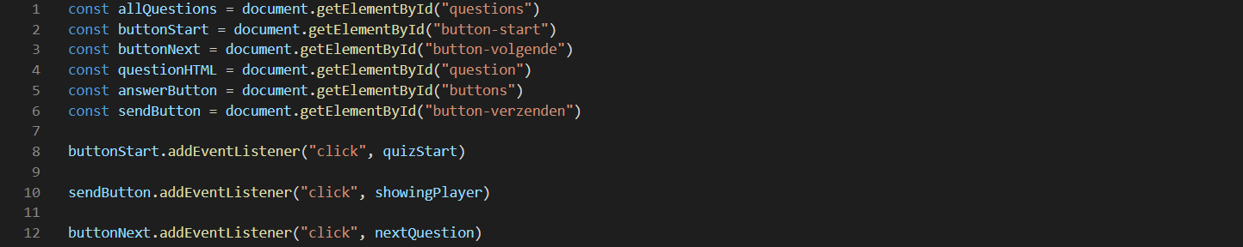

Hierin heb ik alle buttons gepakt die ik had aangemaakt in de HTML. Vervolgens voeg ik een eventListener toe bij buttonStart, sendButton en buttonNext.

Hierin zitten alle spelers in een klasse zodat ik deze later kan oproepen als dit nodig is.

In quizStart kijkt pakt mijn quiz alle vragen die in de array zitten en doet ze op willekeurige volgorde zetten d.m.v. questions.sort(() => Math.random() - ,5). Vervolgens pakt mijn code de vragen die al in de HTML zaten en verstopt ze.



In nextQuestion gaat mijn code naar de volgende vraag d.m.v. de functies quizResetter en questionShower.

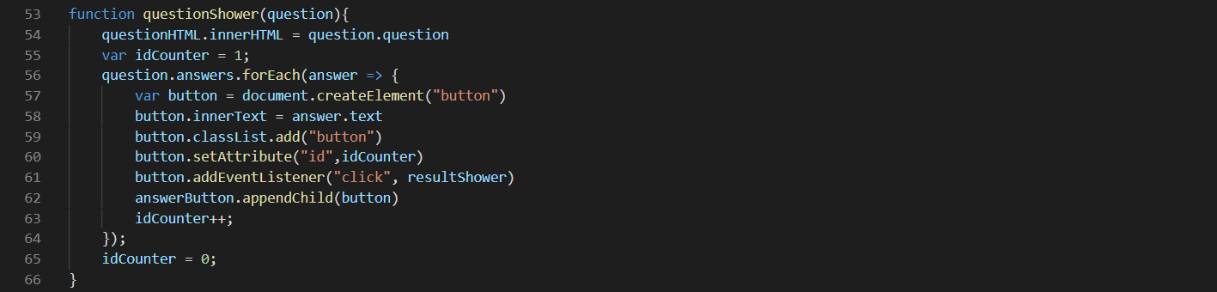

In questionShower pakt de functie alle vragen in mijn array en toont ze in de HTML. Vervolgens gaat mijn code door alle antwoorden heen die in de array zit en maakt een button aan voor elke vraag. Vervolgens wis ik de vorige antwoorden d.m.v. appendChild.

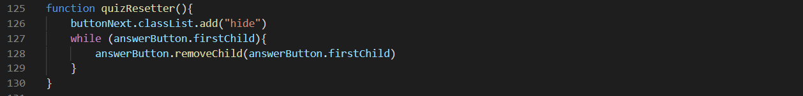

In quizResetter pakt mijn code de buttonNext en verstopt deze. Vervolgens heb ik een loop aangemaakt waarbij alle vragen in de HTML weggehaald worden telkens als de volgende vraag geopend wordt.

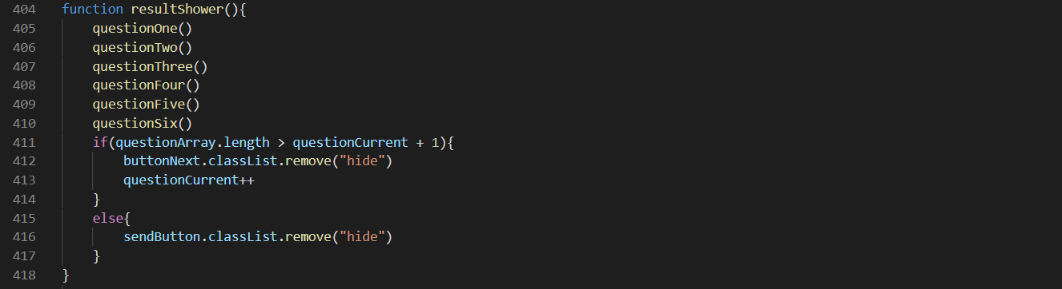

In resultShower worden alle resultaten van alle vragen bekeken. Hij kijkt ook of je op de laatste vraag zit. Als je op de laatste vraag zit dant wordt de verzendknop tevoorschijn gehaald zodat je de resultaten kunt zien.

Dit zijn de if-statements die kijkt naar de speler met de hoogste punten. Als dit true is dan wordt je naar zijn HTML-pagina gestuurd.